**宿城区城市管理局揭牌成立**

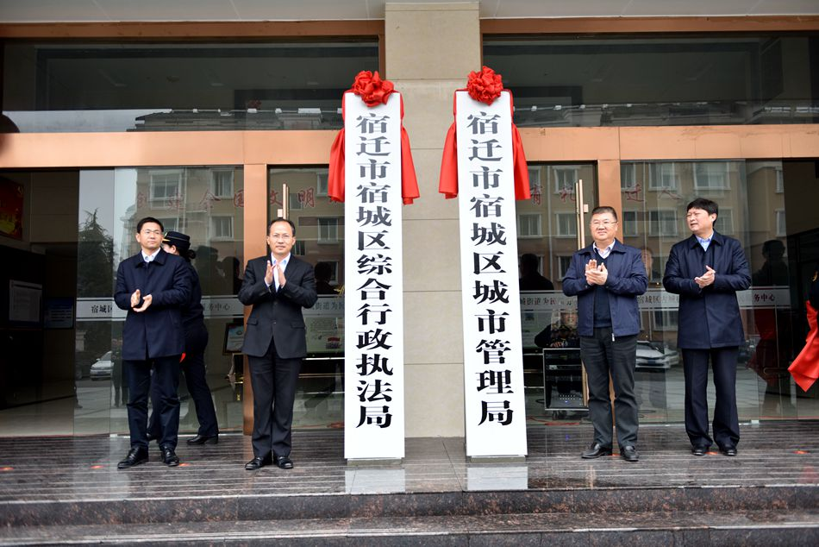

|  |
| --- |
| 2月19日上午,宿迁市宿城区城市管理局(宿迁市宿城区综合行政执法局)揭牌成立。市城市管理局局长刘江,区委副书记、区长张辉，区领导尤波、钟波参加揭牌活动。  据了解，转隶组建宿迁市宿城区城市管理局，是提高城市治理能力、优化城市发展环境的一项重要举措，对提升我市主城区核心区城市治理与服务水平具有重要意义。 |
|  |